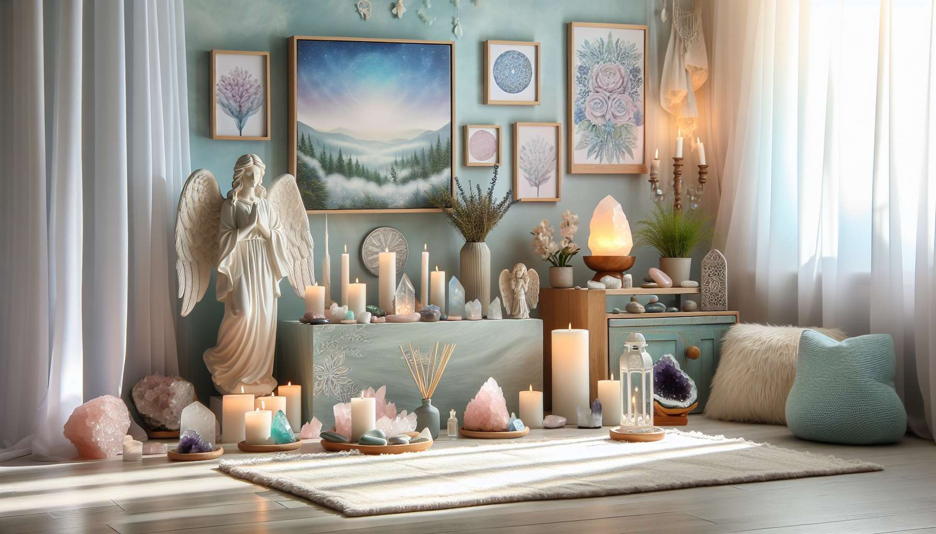

Creare uno spazio di cura ottimale è un passo cruciale nella pratica dell'Angelic Healing. Molto più di un semplice luogo fisico, si tratta di creare una vera e propria bolla energetica sacra favorevole alla guarigione e al collegamento con i piani sottili. Ogni dettaglio conta per stabilire un'atmosfera serena, armoniosa e sicura, sia per il praticante che per la persona che accompagna.  
  
Il primo criterio è di scegliere un posto tranquillo, lontano dai rumori e dai disturbi esterni. L'ideale è avere una stanza dedicata, riservata a tale uso, in modo da non mescolare le energie. Se non è possibile, si dovrà purificare e rienergizzare lo spazio prima e dopo ogni trattamento, utilizzando ad esempio la salvia bianca, le ciotole di canto o visualizzazioni di luce bianca. È anche importante assicurarsi di una buona ventilazione e di una temperatura piacevole per favorire il rilassamento.  
  
La luminosità è un altro punto chiave. Una luce soffusa, dolce e calda sarà preferita ai neon aggressivi. Si possono utilizzare lampade di sale, luci di natale o semplicemente candele per creare un'atmosfera favorevole al rilassamento. Le candele hanno anche il vantaggio di purificare l'atmosfera e di allontanare le energie pesanti. Si sceglieranno preferibilmente candele naturali in cera d'api o di soia, con colori e profumi dolci.  
  
I profumi giocano infatti un ruolo importante nella creazione di un'atmosfera sacra. L'incenso, gli oli essenziali o i diffusori permettono di aumentare le vibrazioni della stanza e di favorire il rilassamento. Si preferiranno sentori rilassanti come la lavanda, il geranio o il sandalo, evitando di saturare lo spazio. Alcuni praticanti amano utilizzare anche idrolati floreali o acqua benedetta per purificare e benedire il luogo prima di una sessione.  
  
La decorazione è un altro modo di invitare le energie di guarigione. Si possono disporsi cristalli e pietre con virtù purificanti e protettive come l'ametista, il quarzo rosa o la tormalina nera. Immagini ispirate di angeli, maestri ascensionati o paesaggi naturali rilasseranno la mente. I colori tenui come il bianco, l'azzurro pastello o il verde tenue favoriranno la serenità. Si eviteranno colori troppo vivaci o motivi aggressivi che potrebbero disturbare l'armonia energetica.  
  
Ma l'elemento centrale dello spazio di cura resta l'altare. Vero e proprio cuore vibratorio della stanza, materializza il collegamento con il divino e i mondi angelici. Vi si disporranno con cura delle rappresentazioni degli angeli e arcangeli che si desidera onorare, oltre a oggetti sacri come candele, cristalli, piume o testi ispiranti. Alcuni praticanti amano collocarvi una statua dell'angelo o dell'arcangelo che li guida in modo particolare. È importante che quest'altare sia vivo e regolarmente rinnovato, secondo la sua intuizione e le guidance ricevute.  
  
Oltre a questi aspetti materiali, creare uno spazio sacro passa soprattutto dalla qualità della presenza e dell'intenzione che vi si impiega. Prima di ogni trattamento, il praticante avrà cura di centrarsi e di collegarsi alla sua guida per allinearsi alle energie di guarigione. Purificherà la stanza e inviterà gli angeli a prenderne possesso, ringraziandoli per la loro presenza e il loro sostegno. Questa preparazione interiore è essenziale per creare un bozzolo energetico potente e rassicurante per la persona.  
  
Perché in definitiva, lo spazio sacro non è altro che il riflesso dello spazio interiore del praticante. È coltivando in sé le qualità di calma, chiarezza e purezza che si potrà veramente irradiarle all'esterno. Come disse molto bene il Dalai Lama: "Fate del vostro cuore un tempio e l'intero mondo diventerà uno spazio sacro." Allora, al di là delle candele e dei cristalli, è prima di tutto prendendosi cura del proprio tempio interiore che il praticante di Angelic Healing creerà le condizioni ottimali per la guarigione e l'illuminazione delle anime affidate a lui.  
  
Punti da ricordare:  
  
- Creare uno spazio di cura ottimale è cruciale nell'Angelic Healing. Si tratta di una bolla energetica sacra favorevole alla guarigione e alla connessione spirituale.  
  
- Scegliere un posto tranquillo, dedicato e ben ventilato. Purificare e rienergizzare lo spazio prima e dopo ogni cura (salvia, ciotole di canto, visualizzazioni).  
  
- Preferire una luce dolce e calda (lampade di sale, candele naturali). Evitare i neon aggressivi.  
  
- Utilizzare profumi rilassanti (incenso, oli essenziali) per aumentare le vibrazioni e favorire il rilassamento, senza saturare lo spazio.  
  
- Decorare con cristalli protettivi, immagini ispirate e colori tenui per tranquillizzare la mente e armonizzare le energie.  
  
- Installare un altare, cuore vibratorio della stanza, con rappresentazioni di angeli, oggetti sacri e rinnovarlo regolarmente secondo la sua intuizione.  
  
- Oltre agli aspetti materiali, la qualità della presenza e dell'intenzione del praticante è essenziale per creare un bozzolo energetico potente e rassicurante.  
  
- Lo spazio sacro esterno è il riflesso dello spazio interiore del praticante. Coltivare in sé la calma, la chiarezza e la purezza permette di irradiarle all'esterno.